2016年陕西省中考化学试卷
一、选择题（共7小题，每小题2分，满分14分）
1．（2分）化学在工农业生产、科技发展和社会生活中发挥着重要作用，下列说法不正确的是（ ）
A．用铝合金制飞机外壳是因其硬度大、密度小、耐腐蚀
B．无土栽培的营养液中常含的K₂SO₄是一种复合肥
C．发射火箭采用的液氢、液氧都是无污染的纯净物
D．生活中常用加热煮沸的方法降低水的硬度
2．（2分）规范操作是实验成功的保证，下列实验操作正确的是（ ）
A．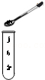加大理石 B．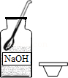取烧碱
C．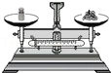称粗盐的质量 D．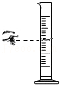量水的体积
3．（2分）对比分析不同物质的共性与差异性是学习化学的有效方法，下列关于CO₂和CO的各项对比，有错误的是（ ）
选项 | 共性 | 差异性
A | 均由分子构成 | 分子的种类不同
B | 均由碳元素和氧元素组成 | 元素的质量比不同
C | 均能与水化合 | 化合时现象不同
D | 常温下均是无色气体 | 相同条件下气体的密度不同
A．A B．B C．C D．D
4．（2分）正确使用和理解化学用语是重要的学科素养，下列说法正确的是（ ）
A．H₂O、H₂CO₃中均含有氢分子
B．KClO₃、KCl中氯元素的化合价不相同
C．Na⁺、Mg²⁺、Al³⁺原子核内质子数均为10
D．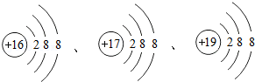表示的粒子都是阴离子
5．（2分）锰和镍（Ni）都是重要的金属，将镍丝插入MnSO₄溶液中，无明显现象，插入CuSO₄溶液中，镍丝表面有红色固体析出，则Mn、Ni、Cu三种金属的活动性由强到弱的顺序是（ ）
A．Mn、Ni、Cu B．Mn、Cu、Ni C．Ni、Mn、Cu D．Cu、Mn、Ni
6．（2分）下列各组依据实验目的设计的实验方案中合理的是（ ）
选项 | 实验目的 | 实验操作
A | 验证可燃性气体中含有H₂ | 点燃气体，在火焰上方罩干冷烧杯，观察烧杯内壁是否出现液滴
B | 除去NaCl中的Na₂SO₄ | 加水溶解，再加过量BaCl₂溶液后过滤、蒸发、结晶
C | 检验NaOH是否变质 | 取样加水后滴加无色酚酞溶液，观察溶液颜色是否变红
D | 鉴别化肥KNO₃和NH₄Cl | 取样与熟石灰混合研磨，闻气味
A．A B．B C．C D．D
7．（2分）室温时，随着向盛有稀硫酸的烧杯中逐滴加入Ba（OH）₂溶液，烧杯内溶液中的溶质质量变化如图所示（忽略溶液温度的变化），下列分析正确的是（ ）
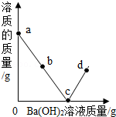
A．a点溶液中有两种溶质
B．b点溶液中滴加紫色石蕊溶液，溶液变蓝
C．c点烧杯内液体的pH＝7
D．d点溶液中较多的Ba²⁺、OH﹣、SO₄^{2﹣}、H⁺
二、解答题（共8小题，满分29分）
8．我国自主研制的首颗“碳卫星”将于2016年8月发射，主要任务是监测各地区二氧化碳的排放，为节能减排等宏观决策提供依据，请回答下列问题：
（1）大气中二氧化碳含量升高的一个主要原因是 燃料的大规模开发使用．
（2）固定和利用二氧化碳能有效减少空气中的温室气体．例如工业上利用CO₂和NH₃生产尿素的反应：CO₂+2NH₃$\frac{\underset{¯}{一定条件}}{}$CO（NH₂）₂+X，则X的化学式为 ．
（3）下列行为符合“低碳生活，保护环境”这一理念的是 （填序号）
①焚烧纸质垃圾 ②步行上学 ③用电动牙刷刷牙．
9．（3分）智能手机是一种多功能通讯工具，一款智能手机通常含有41种以上的化学元素，请回答：
（1）大部分手机外壳是用塑料或镁合金制成，二者中属于合成高分子材料的是
（2）手机线路的主要原料是铜，微电子材料还用到金、银、钽等，在此主要利用了铜的 性．
（3）手机屏幕大部分用的是硅酸铝玻璃，下列关于硅酸铝玻璃性质的推测不正确的是 （填序号）
①透光性好 ②常温下不易与氧气反应 ③易溶于水．
10．（4分）20℃时，将不同质量的NaCl晶体分别加入100g水中，充分溶解后所得溶液质量与加入NaCl晶体质量的对应关系如表：
组别  物质质量 | A | B | C | D | E
NaCl晶体质量/g | 5 | 15 | 20 | 30 | 40
所得溶液质量/g | 105 | 115 | X | 130 | 136
请回答下列问题：
（1）A组的溶液为 （填“饱和”或“不饱和”）溶液。
（2）C组X的值为 。
（3）如图为NaCl的溶解度曲线图，图上a点纵坐标的值为 。Ca（OH）₂的溶解度温度变化的趋势与NaCl相反，则室温时，向饱和石灰水加入少量生石灰，并恢复到室温，此时溶液中溶质的质量 （填“＞”、“＜”或“＝”）原溶液中溶质的质量。
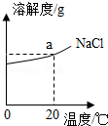
11．（5分）化学课上，小亮与老师一起演示了如图所示的实验：
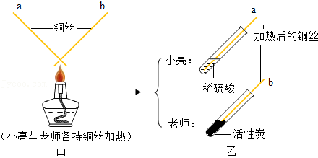
请回答下列问题：
（1）甲中铜加热时因生成了氧化铜而变黑，该变化属于 （填“物理”或“化学”）变化．
（2）小亮将变黑的铜丝a伸入试管内的稀硫酸中，再取出时，铜丝表面又变红了，试管内发生反应的化学方程式是 ，该反应属于基本反应类型中的 反应．
（3）老师将加热变黑的铜丝b趁热迅速伸入试管内的活性炭中，再取出时，铜丝表面也变红了，则试管内活性炭的质量一定会 （填“增大”或“减小”）．
12．某工厂排出的废水中含有硫酸、硫酸铜，小艳同学取水样后进行研究性学习，请回答下列问题：
（1）小艳取少量废水于试管中，向其中加入氢氧化钠溶液，直至生成蓝色沉淀，写出生成蓝色沉淀的化学方程式： 。
（2）如图是小艳记录的该工厂处理利用废水的简要流程：
操作Ⅰ的名称是 ，溶液B中的溶质是 。
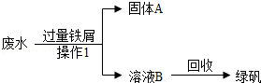
13．（5分）请根据下列实验图1回答问题。
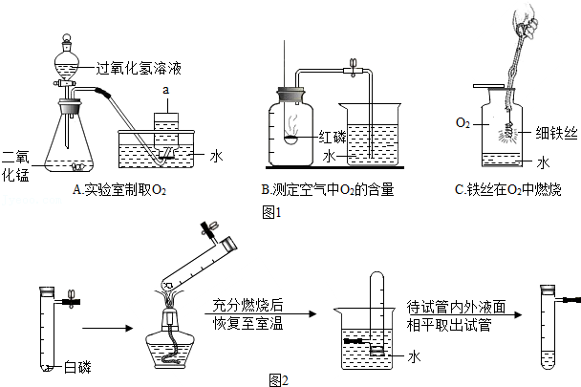
（1）仪器a的名称是 。
（2）上述三个实验中，水对实验仪器起到安全保护作用的是 （填字母）。
（3）A实验中发生反应的化学方程式是 。
（4）对于B实验，小李同学进行了改进与创新，实验过程如图2所示：
如图2改进实验与B实验相比，明显的优点是 （写一条即可）。
14．（7分）某学习小组同学用如图1实验装置来探究鸡蛋壳里含有CO₃^{2﹣}（以CaCO₃的形式存在）的可能性，请你一起参与学习探究。
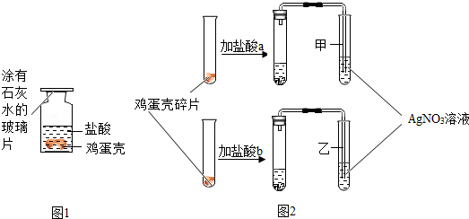
【讨论交流】同学们讨论后一致认为若鸡蛋壳里含有CO₃^{2﹣}实验时广口瓶中一定会产生气泡，玻璃片上石灰水会变浑浊，据此写出有气泡生成的化学方程式： 。
【进行实验】小明和小红在各自的实验中均看到广口瓶中产生气泡，小明还看到玻璃片上石灰水变浑浊，而小红却未看到，他们很是好奇，于是进一步进行探究。
【提出问题】小红的实验中，玻璃片上石灰水为什么不变浑浊呢？
【做出猜想】小红猜想：可能鸡蛋中含有铁等较活泼金属，而不含CO₃^{2﹣}；
小明猜想：可能小红实验所用盐酸中溶质质量分数过大，挥发出HCl气体。
依据所学化学知识和生活常识，你认为 的猜想是不合理的。
【实验验证】小红分别取适量等体积的自己实验中所用的盐酸a和小明实验中所用的盐酸b于2支试管中，试管内各盛有同一鸡蛋的碎片，塞上带导管的橡胶塞，并分别将导管伸入AgNO₃溶液中，实验过程如图2所示：
实验中，甲、乙试管内均有气泡产生，同时甲试管中有白色沉淀生成而乙中没有，白色沉淀的化学式是 。
【实验结论】上述实验说明盐酸a中溶质的质量分数一定 （填“大于”或“小于”）盐酸b中的溶质的质量分数，同时也说明了鸡蛋壳中含有CO₃^{2﹣}的可能性。
【反思应用】（1）实验室制备CO₂时，最好选择 （填“浓”或“稀”）盐酸。
（2）实验中发现，与相同溶质质量分数的盐酸反应时，鸡蛋壳碎片比大块鸡蛋壳更剧烈，说明增大反应物 可以加快反应速率。
15．（5分）小王同学想测定某Cu﹣Zn合金中铜的质量分数，取合金粉末13g，向其中逐渐加入一定溶质质量分数的稀硫酸，所加稀硫酸与生成氢气的质量关系如图所示。请完成下列分析及计算：
（1）反应生成氢气的总质量为 g。
（2）计算合金中铜的质量分数。
